**Итоговый тест по географии 8 класс**

**1 вариант.**

**1.Укажите крайнюю северную материковую точку России**

1) мыс Челюскин; 2) Мыс Диксон; 3) Мыс Флигели; 4) Мыс Лопатка

**2. С какой страной Россия не имеет сухопутных границ:**

1) Украина; 2) Белоруссия; 3) Армения; 4) Азербайджан.

**3. Выявите, какое время показывают часы в Москве (II часовой пояс), если известно, что в г. Норильске (VI часовой пояс) в данный момент 20 ч.**

1) 16 ч.; 2) 24 ч.; 3) 2 ч.; 4) 17 ч.

**4. Обширная область земной коры, обладающая устойчивостью, это –**

1) Платформа, 2) Горст, 3) Щит, 4) Морена

**5. Западная Сибирь, Волго-Уральский район, Европейский Север, шельф Сахалина - это крупные ресурсные районы. Определите, запасы какого полезного ископаемого здесь сосредоточены**

1) угля; 2) нефти и газа; 3) железных руд; 4) руд цветных металлов

**6. Определите, какой из типов климата характеризуется следующим набором свойств: годовая амплитуда температур 50-60 °С, небольшая (0,2-0,Зм) высота снежного покрова, господство антициклональных типов погоды**

1) морской; 3) умеренно-континентальный;

2) континентальный; 4) резко континентальный.



**7. Какой из перечисленных городов, показанных на карте, находится в зоне действия антициклона?**

1) Архангельск; 2) Сыктывкар; 3) Ростов-на-Дону; 4) Нижний Новгород

**8. Карта погоды составлена на 17 января. В каком из перечисленных городов, показанных на карте, на следующий день вероятно существенное похолодание?**

1) Москва 2) Омск 3) Тюмень 4) Элиста

**9. Определите, какие из перечисленных рек относятся к бассейну Северного Ледовитого океана**

1) Дон, Кубань; 2) Волга, Терек, Урал; 3) Амур; 4) Лена, Енисей, Обь

**10. Заполненное водой крупное естественное понижение земной поверхности – это:**

1) болото 2) река 3) водохранилище 4) озеро

**11. Амур, Бурея, Зея относятся к рекам с:**

1) весенним половодьем, 3) летним половодьем,

2) поводочным режимом, 4) равномерным стоком.

**12. Процесс разрушения почвы водой и ветром называется:**

1) Агротехникой 2) Мелиорацией 3) Эрозией 4) Рекультивацией

**13. Какая из перечисленных природных зон занимает наибольшую площадьв России?**

1) лесотундра 2) тундра 3) тайга 4) степь

**14. Группа студентов из Ростова-на-Дону занимается изучением экосистем крупных рек. Какой из перечисленных заповедников им необходимо посетить для изучения экосистем дельты одной из крупнейших рек Сибири?**

1) Усть-Ленский 3) Печоро-Илычский

2) Тебердинский 4) Окский

**15. Для зоны тундр характерны животные** (выберите двоих)**:**

1) песец 2) белый медведь, 3) лемминг, 4) бурый медведь, 5) лось.

**16. Воссоздайте правильную последовательность почвенных горизонтов от поверхности вглубь земли?**

1) материнская порода 2) гумусовый 3) вымывания 4) вмывания

**17. Какой зональный тип почв формируется под хвойными лесами в условиях избыточного увлажнения и умеренно-теплого лета?**

**Ответ: ________________________________________________________**

**18. Туристические фирмы разных регионов России разработали слоганы (рекламные лозунги) для привлечения туристов в свои регионы. Установите соответствие между слоганом и регионом. Запишите ответ в таблицу цифры, соответствующие выбранным ответам.**

**СЛОГАН РЕГИОН**

|  |  |
| --- | --- |
| А) Добро пожаловать на побережье Телецкого озера – горной жемчужины с неповторимой красотой! | 1) Республика Карелия |
| 2) Краснодарский край |
| Б) Добро пожаловать в национальный парк Валдайский – «жемчужину» средней полосы России! Полюбуйтесь красотой озера Ильмень! | 3) Республика Алтай |
| 4) Новгородская область |

Запишите в ответ цифры , расположив их в порядке, соответствующем буквам:

|  |  |
| --- | --- |
| **А** | **Б** |
|  |  |

**19. Перечислите все известные вам причины большого количества озер в Карелии и на Кольском полуострове.**

**Ответ: ______________________________________________________________________________________________________________________________________________________________________________________________________**

**2 вариант**

**1. Укажите крайнюю восточную материковую точку России**

1) Мыс Челюскин; 2) Мыс Дежнева; 3) Гора Базардюзю; 4) Мыс Флигели

**2. Самая короткая граница России с государством:**

1) Грузия; 2) КНДР; 3) Азербайджан; 4) Китай.

**3. Выявите, какое время показывают часы в Хабаровске(IX часовой пояс), если известно, что в г. Челябинске (IV часовой пояс) в данный момент 7 ч.**

1) 16 ч.; 2) 24 ч.; 3) 12 ч.; 4) 13ч.

**4. Участок древней платформы, где кристаллический фундамент выходит на поверхность земли это –**

1) Щит, 2) Горст, 3) Грабен, 4) Морена

5. **Укажите, какой из природных районов России наиболее обеспечен гидроэнергетическими ресурсами**

1) Восточно-Европейская равнина; 3) Западная Сибирь;

3) Средняя и Северо-Восточная Сибирь; 4) Дальний Восток

**6. Укажите, какой из перечисленных населенных пунктов имеет среднеянварскую температуру воздуха -24°С**

1) Москва; 2) Мурманск; 3) Воркута; 4) Якутск

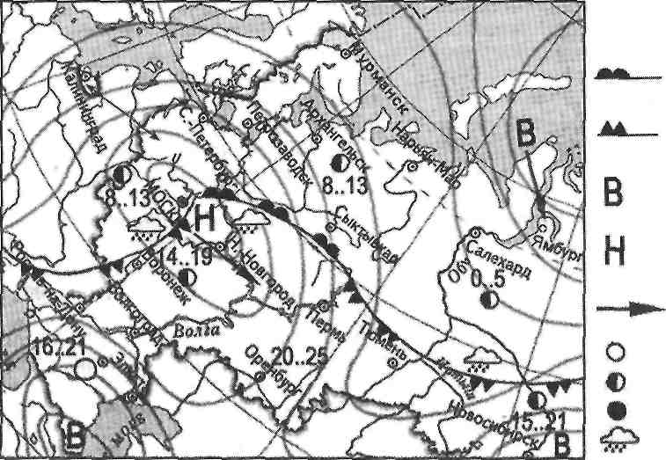

Теплый атмосферный

фронт

-холодный

атмосферный фронт

-область высокого атмосферного давления

-область низкого атмосферного давления

-направление движения воздушных масс

ясно

переменная облачность

облачно

дождь

**7. Какой из перечисленных городов, показанных на карте, находится в зоне действия антициклона?**

1) Москва; 2) Нижний Новгород; 3) Но­восибирск; 4) Санкт-Петербург.

**8. Карта погоды составлена на 13 мая. В каком из перечисленных городов, показанных на карте, на следую­щий день вероятно существенное похоло­дание?**

1) Воронеж; 2) Сыктывкар; 3) Москва; 4) Санкт-Петербург.

**9. Определите, какие из перечисленных рек относятся к бассейну Атлантического океана**

1) Дон, Кубань; 2) Волга, Терек, Урал; 3) Амур; 4) Лена, Енисей, Обь

**10. Избыточно увлажнённый участок суши с влаголюбивой растительностью – это:**

1) водохранилище 2) река 3) болото 4) озеро

**11. Ежегодно повторяющийся подъём уровня воды в реке – это:**

1) паводок, 2) режим, 3) межень, 4) половодье.

**12. Оцените причину массового развития оврагов в Черноземье**

1) вырубка лесов; 3) распашка земель;

2) строительство дорог; 4) осушение болот

**13. Какой из перечисленных типов почв характерен для природной зоны тайги России:**1) подзолистые 2) серые лесные 3) каштановые 4) черноземы.

**14. Группа туристов из США хочет своими глазами увидеть природу сибирской тайги и посмотреть окрестности уникального озера Байкал. Какой из перечисленных заповедников им необходимо посетить?**1) Тунгусский; 2) Баргузинский; 3) Буреинский; 4) Дагестанский.

**15. Растительный мир зоны тундр в основном представлен следующими растениями** (выберите два):

1) кустарничками; 3) лиственными деревьям 5) травами;

2) мхами; 4) хвойными деревьями

**16. Перечислите правильный порядок смены типов почв с севера на юг:**

1) каштановые; 2) дерно-подзолистые; 3) тундрово-глеевые;

4) подзолистые

**17. В одной из природных зон растения имеют следующие особенности: стелющиеся и карликовые формы, многолетний цикл развития, преобладают мхи и лишайники. Определите природную зону.**

**Ответ: _____________________________________________________**

**18. Туристические фирмы разных регионов России разработали слоганы (рекламные лозунги) для привлечения туристов в свои регионы. Установите соответствие между слоганом и регионом. Запишите ответ в таблицу цифры, соответствующие выбранным ответам.**

**СЛОГАН РЕГИОН**

|  |  |
| --- | --- |
| А) Добро пожаловать на побережье Телецкого озера – горной жемчужины с неповторимой красотой! | 1) Республика Карелия |
| 2) Краснодарский край |
| Б) Добро пожаловать в национальный парк Валдайский – «жемчужину» средней полосы России! Полюбуйтесь красотой озера Ильмень! | 3) Республика Алтай |
| 4) Новгородская область |

Запишите в ответ цифры , расположив их в порядке, соответствующем буквам:

|  |  |
| --- | --- |
| **А** | **Б** |
|  |  |

**19. Какие факторы в наибольшей степени затрудняет добычу нефти и газа в Западной Сибири?** (приведите как можно больше известных вам факторов)

Ответ: _________________________________________________________